 | Matriz de Planeamiento Didáctico  Dirección Regional de Educación: San José Central Centro Educativo: ______________________________  Docente: _______________________________________Asignatura: Ciencias  Nivel: Sexto GradoPeríodo Lectivo: TERCEROMes: NOVIEMBRE
Aprendizajes esperados |  | Estrategias de mediación | Indicadores
Adquirir nociones básicasrelacionadascon los cambios más evidentesde la evoluciónde la Tierra. |  | Focalización.  Los estudiantes responden a las siguientes preguntas:¿CómoseoriginólavidaenlaTierra?  ¿Quéesevolución?¿Quéelementosnospermiten conocer si un elemento es histórico (antiguo)?  ¿Cuándo habrá aparecido la vida en nuestro planeta? ¿Cuál habrásidoel primergrupodeseres vivos queseformó ennuestroplaneta?  El docente registra las ideas planteadas por los estudiantesenunpapelógrafo.  Seobservael video:Evolucióndelserhumano:https://www.youtube.com/watch?v=IDRwsP6hhVY  Duración 5 minutos  Losestudiantesconstruyencartelitos con los nombres decadaunadelaserasgeológicasy los pegaran en una línea del tiempo previamente dibujada en la pizarra.  Enel mismocartel pegaránalgunosejemplosde losseresquepertenecenadichaseras.  Exploración.  La docentedibuja una línea del tiempo en la pizarra, en donde los estudiantes deben ubicarloscarteles que representanlaseras geológicas deacuerdoconsu apariciónenlaTierra.  Los estudiantes discuten y calculan (haciendousodelaescaladefinida)a quédistancia desdeelorigen delaTierraubicarán elcartel respectivo.  Losestudiantes podrán relacionarlas distancias en años deunaeraconotra.  Contrastación yreflexión.  Terminado el recorrido por la línea del tiempo, pueden discutireintercambiar ideasencada grupo, registrarlas y compartirlas conloscompañeros.  Los estudiantesrealizaránuncuadrocomparativo entrelas características delas erasgeológicas.  Análisis.  En equipos completan el cuadro comparativo con las características de las diferentes eras geológicas del planeta  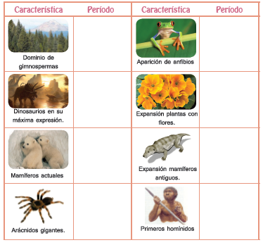 | Adquiere nociones básicas relacionadascon los cambios más evidentesde la evoluciónde la Tierra, mediante la resolución de practica en el libro de texto Ciencias 6°, Didáctica, páginas 279 a 281
Justificar la importanciade la exploraciónespacial, sus ventajas y desventajas para la humanidad. |  | Focalización.  Para introducir eltema, se proponelasiguientepregunta ¿Quéhay másalládelaTierra? ¿Cómohadescubiertoel hombreloquehaymás alládeloquepodemos ver?  Observarel video:Historiasobrelaexploraciónespacial(resumen)duración 6minutos https://www.youtube.com/watch?v=T4FsNEcN4XM  Ladocenteenplenariaconel grupo,comentaloobservado enel video.  Exploración.  En equipos escriben en un murallas ideas de cada uno de los integrantesdel grupo con respectoalaspreguntas realizadas.Previamente ladocentesolicitaalgrupo deestudiantes traerimágenes relacionadasconla exploraciónespacial.  Losestudiantesanalizanlainformación delosrecortes traídos,extrayendolasideas relacionadas coneltema.  Cada grupo exponeel muralrealizado.  Contrastación yreflexión.  Ladocente con los aportes de los estudiantes tomarálasideasmássignificativasy construiráun mapa conceptualquecopiaránlos estudiantes en sus cuadernos.  Análisis.  Realizan un mapa conceptual con todoslosavancesmás significativos enlaexploraciónespacial.  Completan las fichas con la información  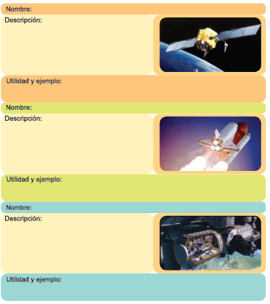  Completa el esquema con aplicaciones de la exploración espacial en la vida diaria  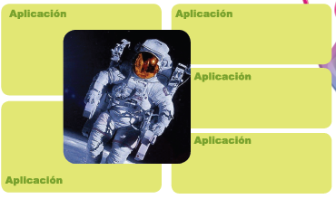 | Justifican mediantela construcción de un mural los avances más significativos en la exploración espacial.
Observaciones:

Bibliografía Consultada
Evolucióndelserhumano:https://www.youtube.com/watch?v=IDRwsP6hhVY
Duración 5 minutos
Historiasobrelaexploraciónespacial (resumen)duración 6minutos
https://www.youtube.com/watch?v=T4FsNEcN4XM

Ciencias 6°. Un enfoque práctico/ Marjorie Valverde
-1ed. –San José, C.R.:InversionesOrozcan de Orotina,2014

